A scuola di salute…
la salute passa attraverso i banchi di scuola

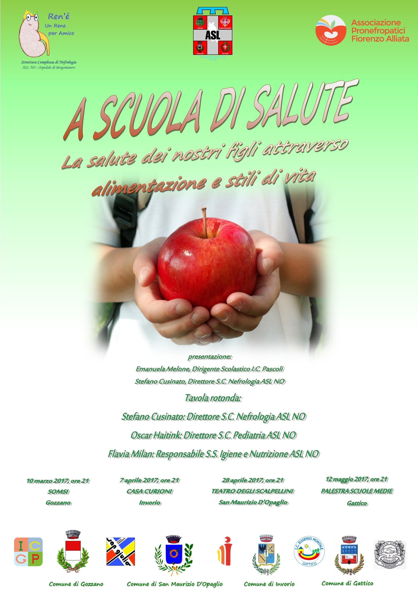
I Medici dell’ASL NO, Nefrologi, Pediatri, Nutrizionisti tornano a scuola alle serali, sedendosi tra i banchi il venerdì sera per parlare ai ragazzi di stili di vita e benessere psico-fisico.
Gli incontri si terranno a partire dal mese di marzo, e saranno così calendarizzati:
- venerdì 10 marzo 2017, dalle 21.00 - Società Operaia di Mutuo Soccorso e Istruzione SOMSI - Gozzano;
- venerdì 7 aprile 2017, dalle 21.00 – Casa Curioni – Invorio;
- venerdì 28 aprile 2017, dalle 21.00 – Teatro degli Scalpellini – San Maurizio D’Opaglio;
- venerdì 12 maggio 2017, dalle 21.00 – Palestra Scuole Medie (viale San Rocco, 16) – Gattico.
La Scuola è in molti casi, dopo la famiglia, l’unico luogo di socializzazione ed educativo di riferimento per i giovani e i giovanissimi; in questa prospettiva assume particolare rilevanza l’educazione alla salute, come strumento di piena formazione della persona.
Attraverso la collaborazione con l’ASL NO, le due Istituzioni, Scuola e ASL, vogliono interagire con il territorio per promuovere la cultura della prevenzione che passa attraverso corretti stili di vita e una sana alimentazione.
Il progetto “A Scuola di Salute” nasce come un’opportunità per un fattivo coinvolgimento delle nuove generazioni e delle loro famiglie, con la prospettiva di contribuire a una adeguata crescita dell’individuo tramite la divulgazione di informazioni corrette, la promozione di valori e comportamenti sani, che sono alla base di stili di vita consapevoli e responsabili.
Il progetto - promosso dalla Struttura Complessa di Nefrologia dell’ASL NO, in sinergia con l’Istituto comprensivo Giovanni Pascoli di Gozzano, con il contributo dell’Associazione Pronefropatici Fiorenzo Alliata di Borgomanero - , si articola in due momenti: gli incontri tenuti negli orari di lezione con i ragazzi delle scuole medie inferiori con il Nefrologo e la dietista e gli incontri con i genitori che vedono il coinvolgimento anche di altri Specialisti dell’ASL NO quali il dott. Oscar Hatink, Direttore della Pediatria e Neonatologia, e la dott.ssa Flavia Milan Referente del Servizio Igiene degli Alimenti e della Nutrizione SIAN di Arona.
Gli insegnanti, a loro volta, potranno prendere spunto dagli interventi degli esperti per approfondire ulteriormente con gli alunni gli argomenti trattati.
E’ importante sottolineare come l’apertura al territorio si realizzi da un lato nella collaborazione tra Istituti Scolastici e ASL e dall’altro nella realizzazione di incontri aperti alla popolazione - afferma Stefano Cusinato, Direttore della S.C. Nefrologia e Dialisi dell'Ospedale di Borgomanero dell’ASL NO - che ne trae così l’opportunità di confrontarsi con esperti su tematiche legate al nostro stato di salute che, secondo l’Organizzazione Mondiale della Sanità non è solo l’assenza di malattia ma bensì “lo stato di completo benessere fisico, mentale e sociale”. Questo progetto, concorre a sensibilizzare e consolidare la cultura della prevenzione che, ad oggi, è uno degli strumenti più importanti a disposizione per conoscere i corretti stili di vita e ridurre i fattori di rischio legati a molte malattie, in particolare renali e cardiovascolari, con un risvolto positivo anche sulla qualità della vita.
Ufficio Stampa ASL NO
S.C. Affari Istituzionali, Legali, Comunicazione
Trasparenza e Anticorruzione
Elena Vallana

